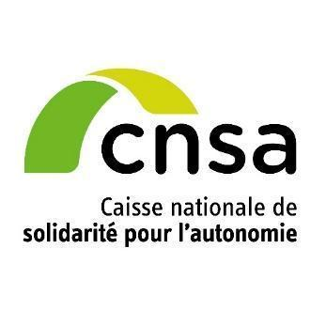

Communiqué de presse
Paris, le 5 septembre 2022

Journée mondiale Alzheimer

Dans le Nord, les plateformes d'accompagnement et de répit soutiennent les personnes âgées ou handicapées et leurs proches aidants

À l’occasion de la Journée mondiale Alzheimer le 21 septembre prochain, la Caisse nationale de solidarité pour l’autonomie rappelle le rôle des plateformes d’accompagnement et de répit pour soutenir et conseiller les aidants. Créées initialement pour les personnes atteintes de la maladie d’Alzheimer, les 226 plateformes présentes en France, dont 16 dans le département du Nord, apportent, depuis 2021, un soutien à l’ensemble des proches accompagnant au quotidien une personne âgée en perte d’autonomie, atteinte d'une maladie chronique invalidante ou en situation de handicap.

UNE OFFRE TERRITORIALE DE SERVICES PERSONNALISÉS ET DIVERSIFIÉS

Les plateformes d’accompagnement et de répit sont des lieux d’accueil locaux où les aidants accèdent gratuitement à des conseils et à des informations dans une logique de proximité. L’ensemble des plateformes d’accompagnement et de répit de la région sont géolocalisables dans l'annuaire des points d’information locaux du portail pour les personnes âgées, disponible sur le site www.pour-les-personnes-agees.gouv.fr.

Léa, psychologue depuis 7 ans à la Maison des aidants de Lille, précise : « Pour faciliter la compréhension et l’acceptation de la maladie, il est essentiel de prendre le temps d’accompagner et d’expliquer aux proches l’évolution de la maladie et ses répercussions dans la vie quotidienne. »

Dans ces points d’accueil, les aidants peuvent ainsi :
- réaliser un diagnostic personnalisé en déterminant leurs besoins et attentes auprès de professionnels ;
- obtenir des temps de répit grâce à des activités de détente et de bien-être mais également grâce à des relais à domicile sur une demi-journée ou plus pour leur permettre de s’absenter, d’être orienté vers des structures médico-sociales (accueil de jour, hébergement temporaire, etc.) ou vers des solutions de loisirs et de vacances ;
- être soutenu et reconnu dans son rôle d’aidant, être informé et se former pour mieux connaître la maladie et ses conséquences, grâce à des sessions thématiques : « Comment concilier sa vie d’aidant avec sa vie personnelle et sociale ?», « Comment communiquer avec son proche ? », etc. ;
- se faire aider dans les démarches administratives.

UNE ÉCOUTE ET DES AIDES POUR ROMPRE L’ISOLEMENT

Ces plateformes favorisent également la vie sociale et relationnelle et luttent contre le repli et l’isolement du binôme aidant-aidé grâce à une écoute adaptée et des groupes d’échanges.

“Les aidants ont besoin d’écoute et de reconnaissance, il est important de pouvoir verbaliser les situations souvent difficiles qu’ils vivent et de les accompagner dans cette épreuve grâce à des dispositifs adaptés.” ajoute la psychologue.

Témoignage d’Isabelle, aidante

Isabelle est l’aidante de son mari atteint d’une démence fronto-temporale, elle est accompagnée par les équipes de la Maison des aidants de Lille depuis 2018. Ancienne aide-soignante, elle a pris une retraite anticipée pour s’occuper de lui.

 | « Lorsque que la maladie arrive, on n’imagine pas à quel point il est nécessaire de se faire aider. Grâce à mon travail d’aide-soignante, je connaissais l’existence de la Maison des aidants, je m’y suis rendue dès que j’en ai eu besoin. Beaucoup d’aidants n’ont pas cette chance. Au-delà de l’accompagnement apporté par l’équipe, c’est aussi un lieu de partage, de réconfort et de bienveillance qui allège un peu notre quotidien ».
Isabelle bénéficie d’un accompagnement psychologique individuel. Elle participe chaque semaine à des cours de Qi Gong, et régulièrement à des groupes de partage et à des conférences. Son mari et elle ont été aiguillés vers une colocation Alzheimer située à Villeneuve d’Ascq, pour mettre en place un accompagnement progressif vers un autre lieu de vie. |  | 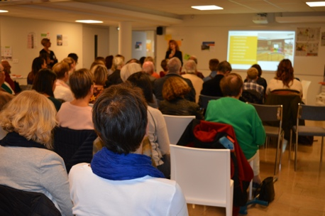

LE LANCEMENT DE LA CAMPAGNE « ENSEMBLE POUR L’AUTONOMIE » POUR ACCOMPAGNER LES PERSONNES ÂGÉES ET LEURS PROCHES

La CNSA déploie, pour la cinquième année consécutive, « Ensemble pour l’autonomie », une campagne d’information sur les dispositifs d’accompagnement possibles, dont les plateformes de répit, accessibles sur son portail www.pour-les-personnes-agees.gouv.fr.
Le programme « Ensemble pour l’autonomie est diffusé sur France Télévisions jusqu’au 21 octobre. Il se composé de 18 courtes vidéos d’animation, dont une inédite sur les plateformes d’accompagnement et de répit.

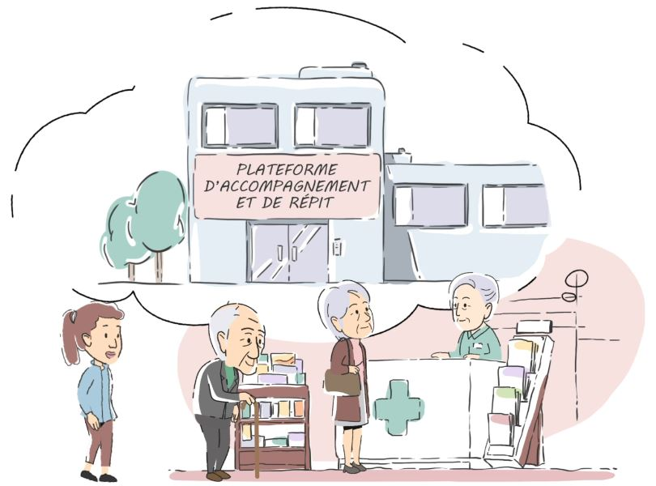 | En moins d’une minute, ces vidéos donnent des conseils pratiques sur les aides pour conserver son autonomie chez soi, sur l’entrée en établissement, sur les aides destinées aux aidants…  Les épisodes sont disponibles dans la vidéothèque du portail et sur la chaîne Dailymotion de la CNSA. Chaque épisode est traduit en langue des signes française et est sous-titré afin d’assurer la bonne information des personnes sourdes ou malentendantes.

Contacts presse :
Léa Cauchi – lea.cauchi@coriolink.com – 06 26 96 84 31
Céline Surget – celine.surget@coriolink.com – 07 48 72 82 37
Aurore Anotin – aurore.anotin@cnsa.fr – 01 53 91 21 75 – 06 62 47 04 68

À propos de la CNSA
Créée en 2004, la Caisse nationale de solidarité pour l’autonomie (CNSA) gère la branche autonomie de la Sécurité sociale depuis le 1er janvier 2021. Elle devient ainsi le pendant de l’Assurance maladie, de l’Assurance retraite ou encore de la Caisse nationale d’allocations familiales. Elle soutient l’autonomie des personnes âgées et personnes handicapées en contribuant au financement des aides individuelles versées aux personnes, ainsi qu’au financement des établissements et des services qui les accompagnent, en veillant à l’égalité de traitement sur l’ensemble du territoire national.
À ce titre, elle pilote le réseau des acteurs locaux de l’autonomie (maisons départementales des personnes handicapées, conseils départementaux et agences régionales de santé) et leur propose un appui technique. Elle participe à l’information des personnes âgées, des personnes handicapées et de leurs proches aidants grâce aux sites www.pour-les-personnes-agees.gouv.fr et www.monparcourshandicap.gouv.fr. Enfin, elle contribue à la recherche, à l’innovation dans le champ du soutien à l’autonomie, et à la réflexion sur les politiques de l’autonomie. En 2022, la CNSA consacre plus de 35 milliards d’euros à l’aide à l’autonomie des personnes âgées ou handicapées. C’est le 5e budget de la Sécurité sociale : 1er financeur du soutien à l’autonomie.

À propos de la Fédération des plateformes d’accompagnement et de répit
La fédération des plateformes de répit a été créée en 2019 afin d'optimiser initialement leur lisibilité et visibilité. Elle a son siège à Lille et est ouverte à toutes les plateformes de répit de France. Elle a pour mission de :
- Défendre les intérêts et les missions des plateformes d'accompagnement et de répit des aidants ;
- Informer et conseiller ses adhérents sur l'évolution de la législation et la réglementation ;
- Partager l'expérience des adhérents ;
- Promouvoir l'identité et le rôle des plateformes d'accompagnement et de répit des aidants à l'échelle régionale et nationale ;
- Soutenir en donnant aux plateformes d'accompagnement et de répit les moyens de développer et mutualiser des projets pour étayer leur offre de service en répondant à des projets au niveau régional et national.
www.soutenirlesaidants.fr

